**РОССИЙСКИЙ УНИВЕРСИТЕТ ДРУЖБЫ НАРОДОВ**

**Факультет физико-математических и естественных наук**

**Кафедра прикладной информатики и теории вероятностей**

**ОТЧЕТ**

**по лабораторной работе № 8**

*дисциплина: Администрирование локальных сетей*

Студент: Шутенко Виктория Михайловна

Группа: НФИ-бд-03-19

**МОСКВА**

2022 г.

Цель работы:

Приобретение практических навыков по настройке динамического распределения IP-адресов посредством протокола DHCP (Dynamic Host Configuration Protocol) [1] в локальной сети.

8.2. Задание

1. Добавить DNS-записи для домена donskaya.rudn.ru на сервер dns.

2. Настроить DHCP-сервис на маршрутизаторе.

3. Заменить в конфигурации оконечных устройствах статическое распределение адресов на динамическое.

4. При выполнении работы необходимо учитывать соглашение об именовании

(см. раздел 2.5).

Последовательность выполнения работы

1. В логическую рабочую область проекта добавила сервер dns и подключила его к коммутатору msk-donskaya-sw-3 через порт Fa0/2 (рис. 8.1), не забыв активировать порт при помощи соответствующих команд на коммутаторе.

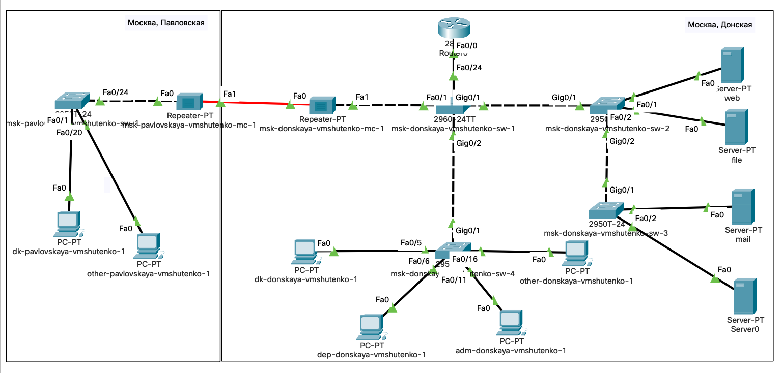

Рисунок 1. Схема сети

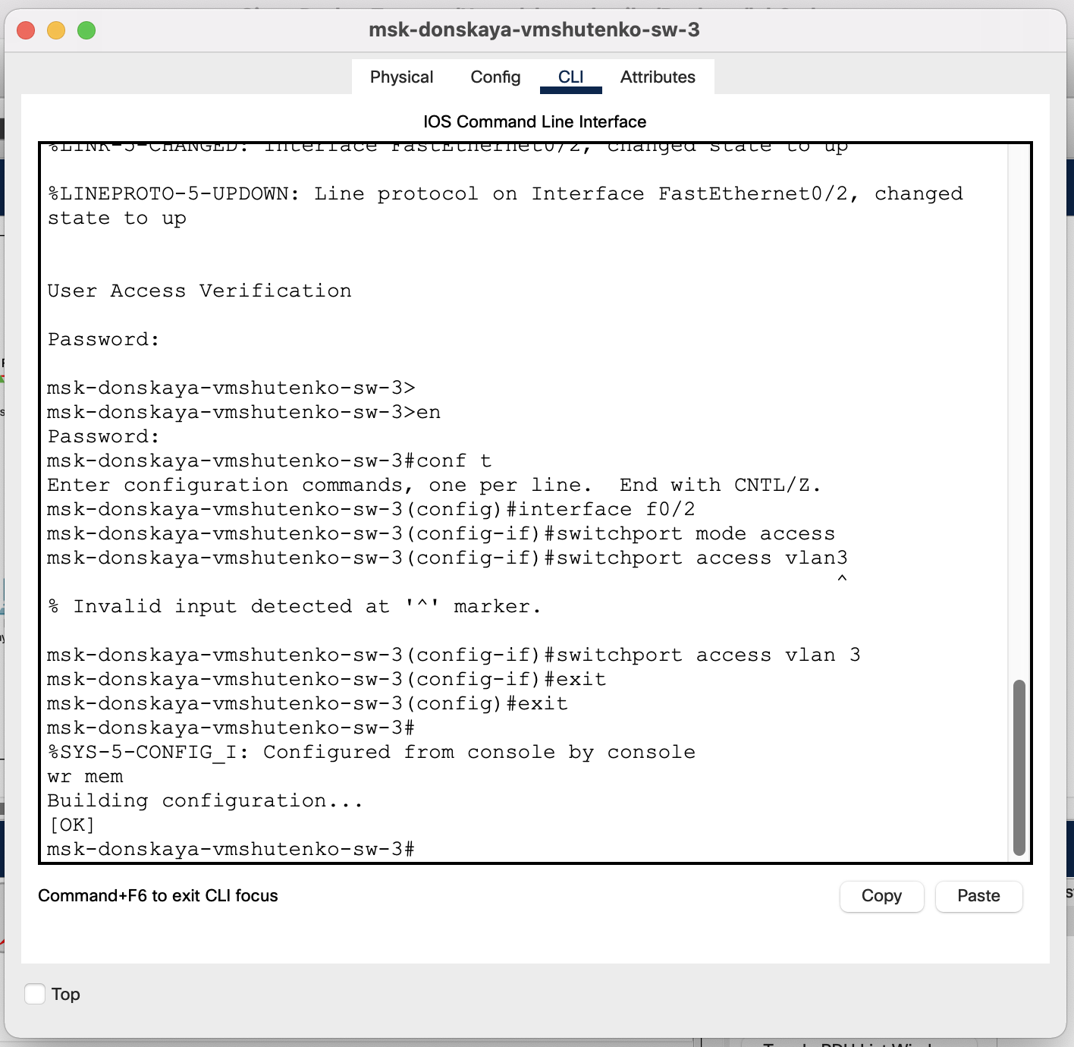

Рисунок 2. Поднятие порта f0/2.

В конфигурации сервера указала в качестве адреса шлюза 10.128.0.1, а

в качестве адреса самого сервера — 10.128.0.5 с соответствующей маской

255.255.255.0.

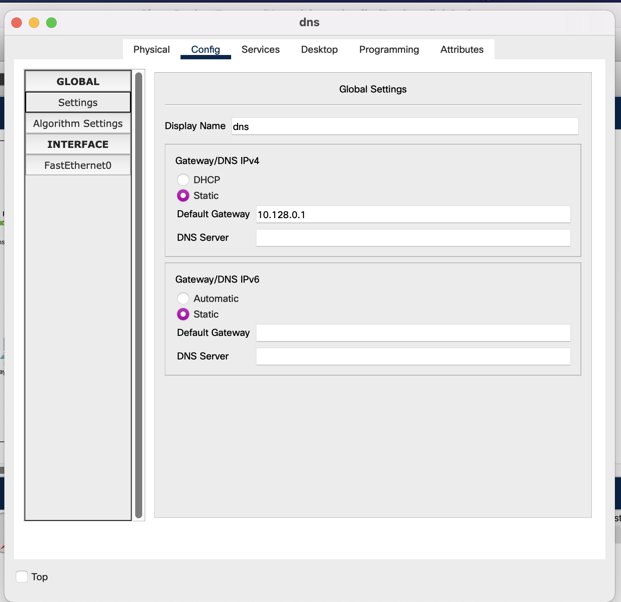

Рисунок 3. Задание шлюза.

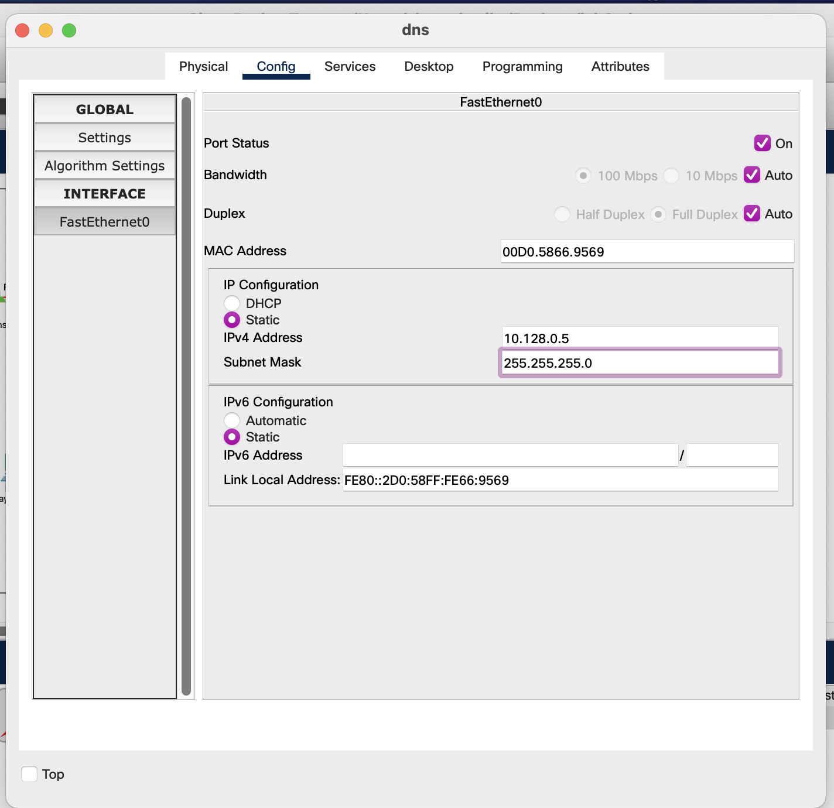

Рисунок 4. Задание адреса и маски.

2. Настроила сервис DNS (рис. 8.2): – в конфигурации сервера выбрала службу DNS, активировала её (выбрав флаг On);

– в поле Type в качестве типа записи DNS выберала записи типа A

(A Record);

– в поле Name указала доменное имя, по которому можно обратиться, например, к web-серверу — www.donskaya.rudn.ru, затем указала его IP-адрес в соответствующем поле 10.128.0.2;

– нажав на кнопку Add , добавила DNS-запись на сервер;

– аналогичным образом добавила DNS-записи для серверов mail, file, dns согласно распределению адресов из табл. 3.2;

– сохранила конфигурацию сервера.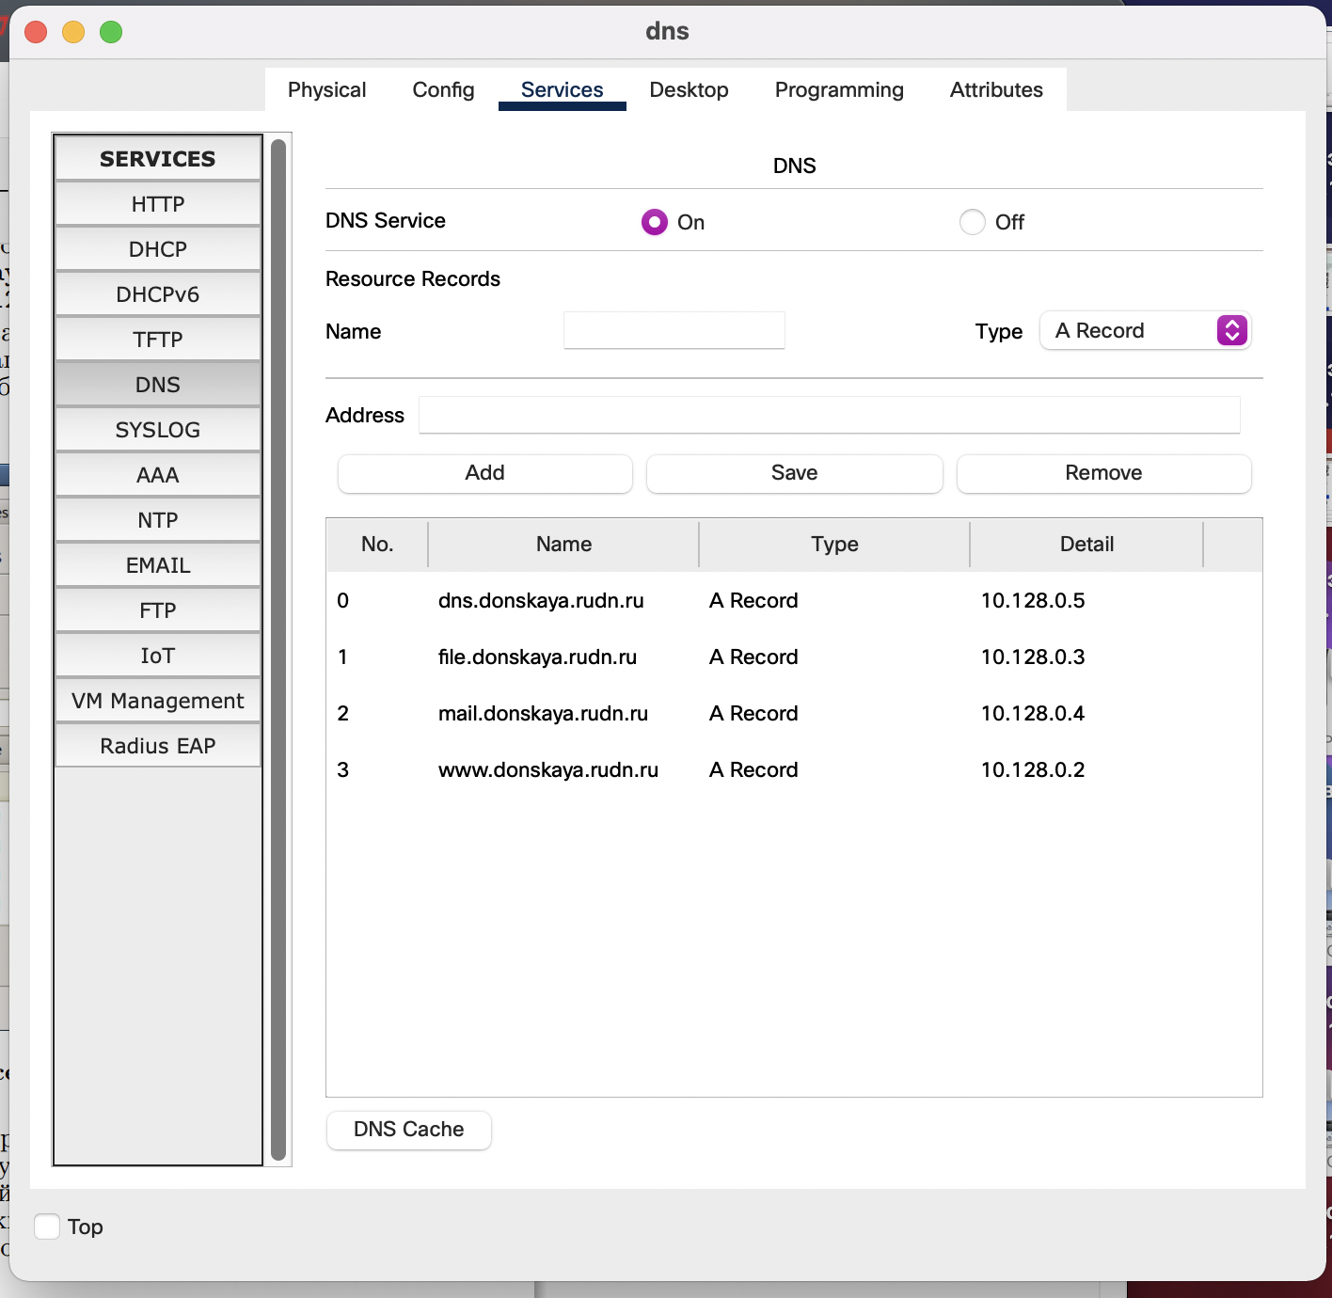

Рисунок 5. Настройка сервиса DNS.

3. Настроила DHCP-сервис на маршрутизаторе, используя приведённые ниже команды для каждой выделенной сети: указала IP-адрес DNS-сервера; затем перешла к настройке DHCP; задала название конфигурируемому диапазону адресов (пулу адресов), указала адрес сети, а также адреса шлюза и DNS-сервера; задала пулы адресов, исключаемых из динамического распределения (см. табл. 3.2).

– Настройка DHCP:

msk−donskaya−gw−1>enable

msk−donskaya−gw−1#configure terminal

msk−donskaya−gw−1(config)#ip name−server 10.128.0.5

msk−donskaya−gw−1(config)#service dhcp

msk−donskaya−gw−1(config)#ip dhcp pool dk

msk−donskaya−gw−1(dhcp−config)#network 10.128.3.0 255.255.255.0

msk−donskaya−gw−1(dhcp−config)#default−router 10.128.3.1

msk−donskaya−gw−1(dhcp−config)#dns−server 10.128.0.5

msk−donskaya−gw−1(dhcp−config)#exit

msk−donskaya−gw−1(config)#ip dhcp excluded−address 10.128.3.1 10.128.3.29

msk−donskaya−gw−1(config)#ip dhcp excluded−address 10.128.3.200 10.128.3.254

msk−donskaya−gw−1(config)#ip dhcp pool departments

msk−donskaya−gw−1(dhcp−config)#network 10.128.4.0 255.255.255.0

msk−donskaya−gw−1(dhcp−config)#default−router 10.128.4.1

msk−donskaya−gw−1(dhcp−config)#dns−server 10.128.0.5

msk−donskaya−gw−1(dhcp−config)#exit

msk−donskaya−gw−1(config)#ip dhcp excluded−address 10.128.4.1 10.128.4.29

msk−donskaya−gw−1(config)#ip dhcp excluded−address 10.128.4.200 10.128.4.254

msk−donskaya−gw−1(config)#ip dhcp pool adm

msk−donskaya−gw−1(dhcp−config)#network 10.128.5.0 255.255.255.0

msk−donskaya−gw−1(dhcp−config)#default−router 10.128.5.1

msk−donskaya−gw−1(dhcp−config)#dns−server 10.128.0.5

msk−donskaya−gw−1(dhcp−config)#exit

msk−donskaya−gw−1(config)#ip dhcp excluded−address 10.128.5.1 10.128.5.29

msk−donskaya−gw−1(config)#ip dhcp excluded−address 10.128.5.200 10.128.5.254

msk−donskaya−gw−1(config)#ip dhcp pool other

msk−donskaya−gw−1(dhcp−config)#network 10.128.6.0 255.255.255.0

msk−donskaya−gw−1(dhcp−config)#default−router 10.128.6.1

msk−donskaya−gw−1(dhcp−config)#dns−server 10.128.0.5

msk−donskaya−gw−1(dhcp−config)#exit

msk−donskaya−gw−1(config)#ip dhcp excluded−address 10.128.6.1 10.128.6.29

msk−donskaya−gw−1(config)#ip dhcp excluded−address 10.128.6.200 10.128.6.254

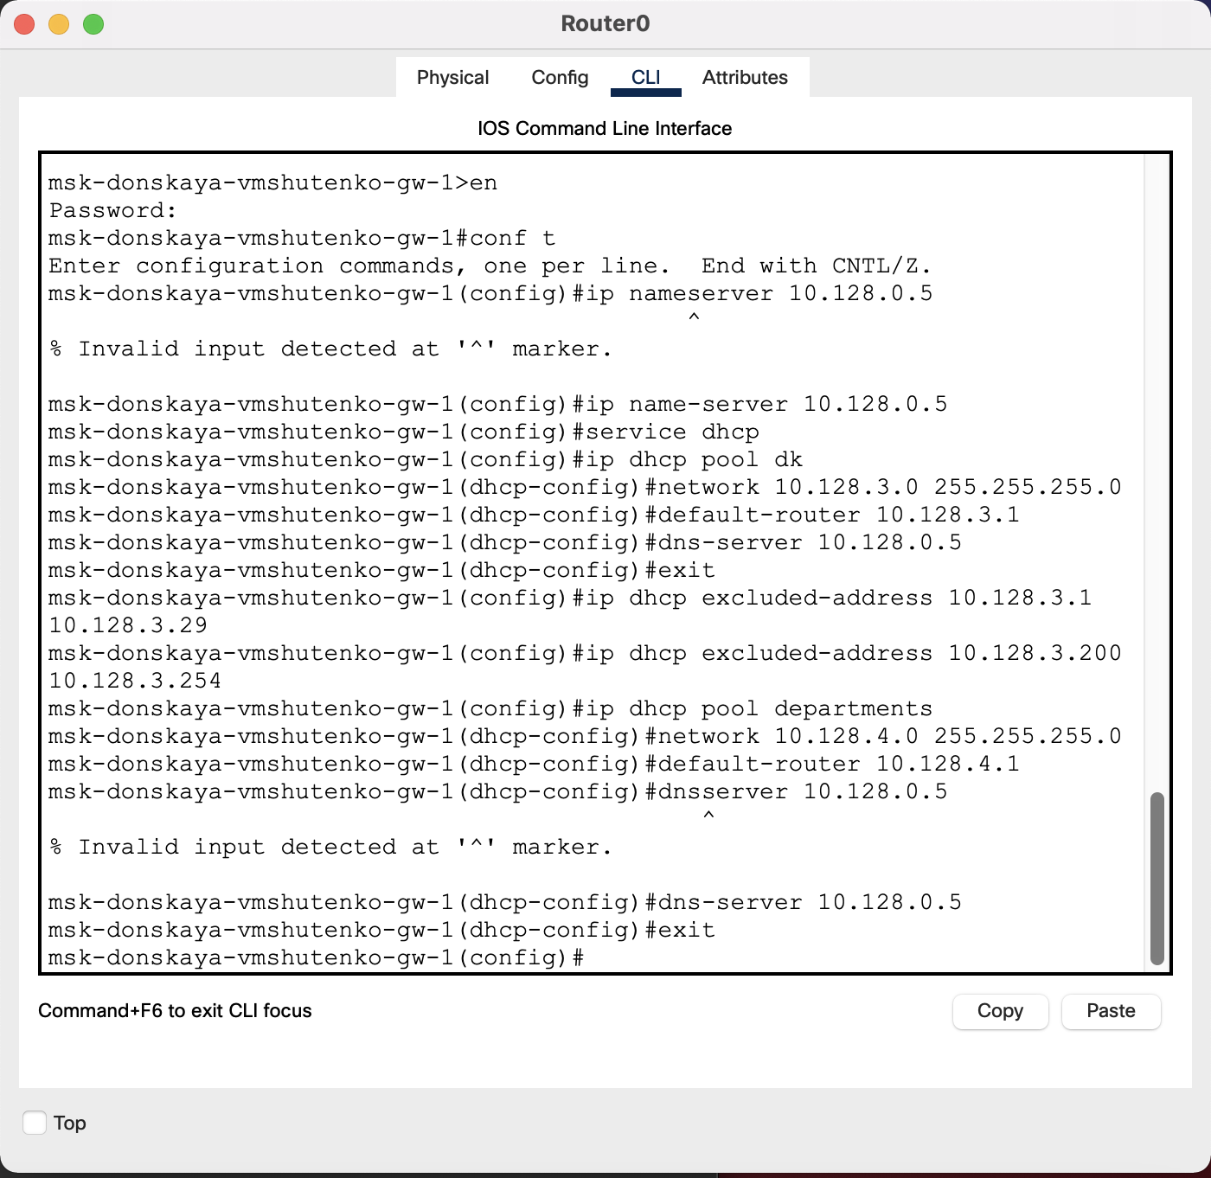

Рисунок 6. Настройка DHCP

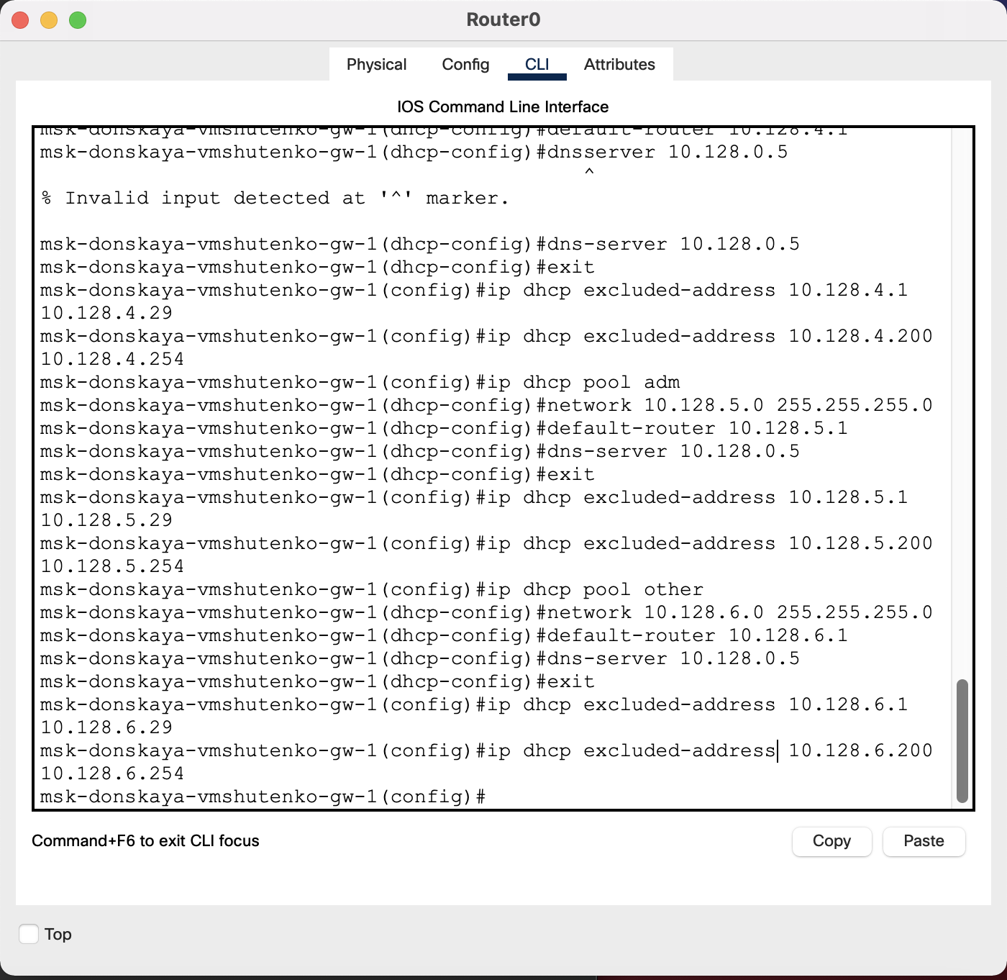

Рисунок 7. Настройка DHCP

– Информация о пулах DHCP:

msk−donskaya−gw−1#sh ip dhcp pool

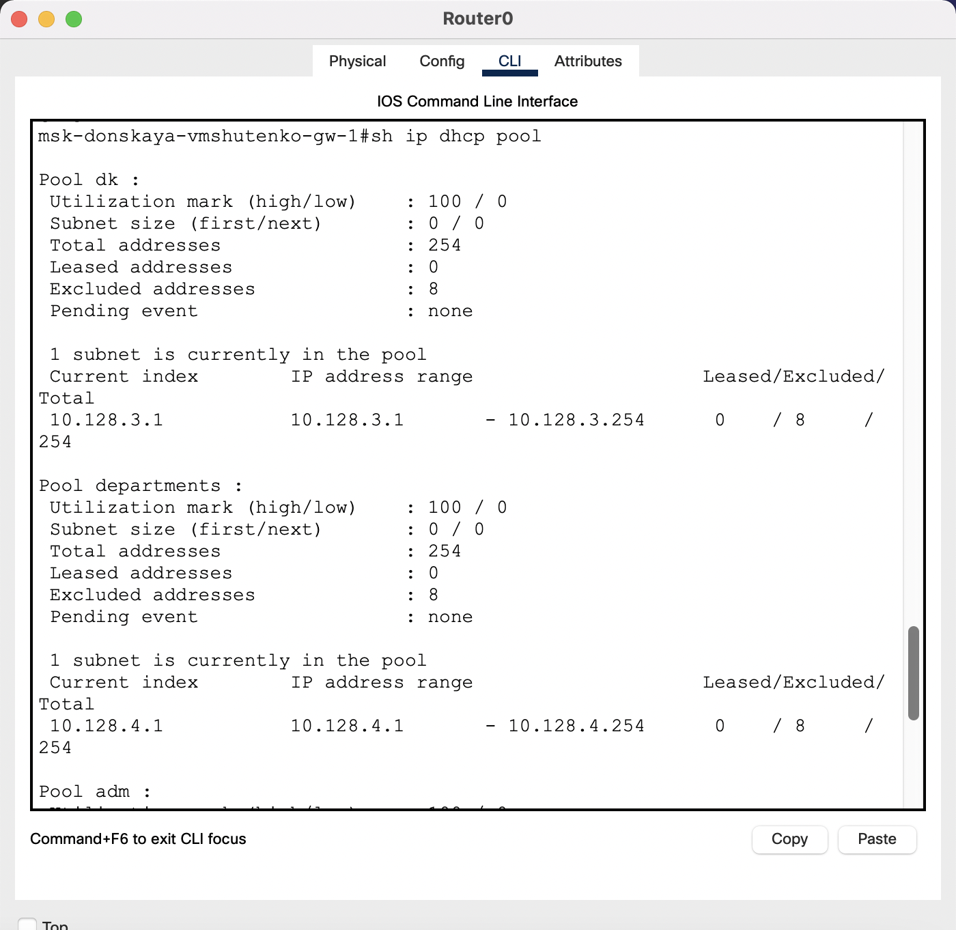

Рисунок 8. Информация о пулах DHCP.

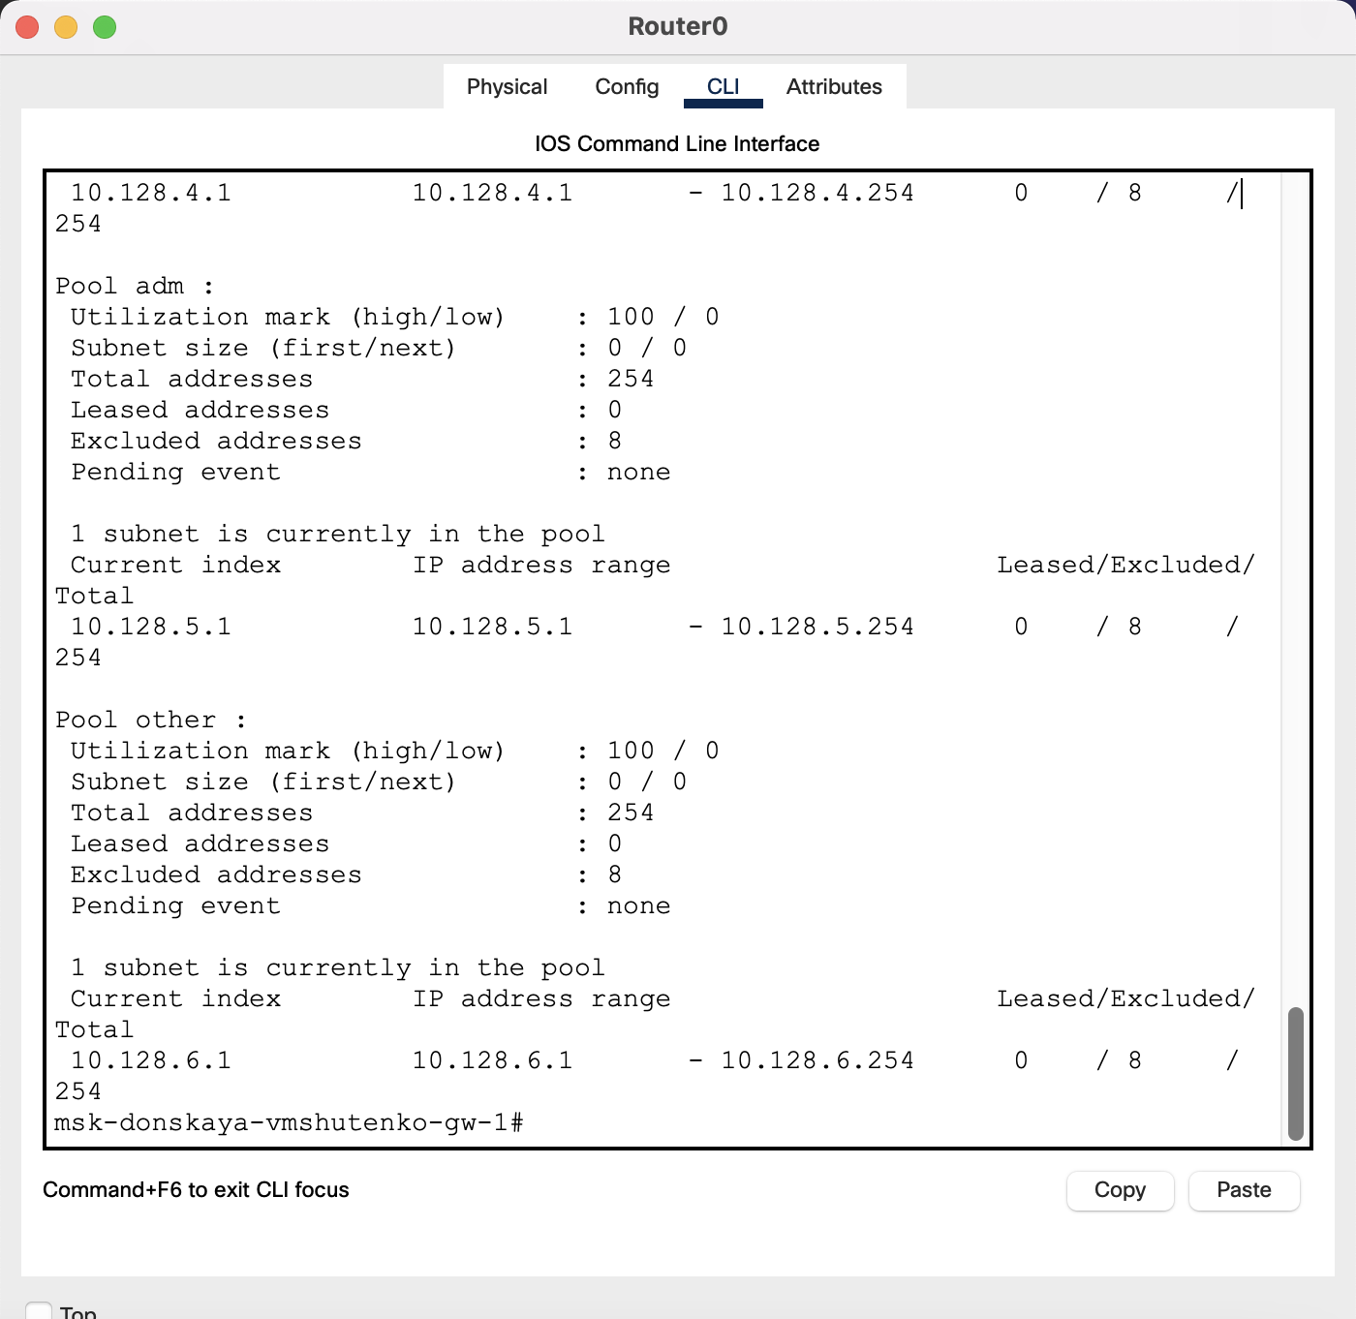

Рисунок 9. Информация о пулах DHCP.

– Информация об привязках выданных адресов:

msk−donskaya−gw−1#sh ip dhcp binding

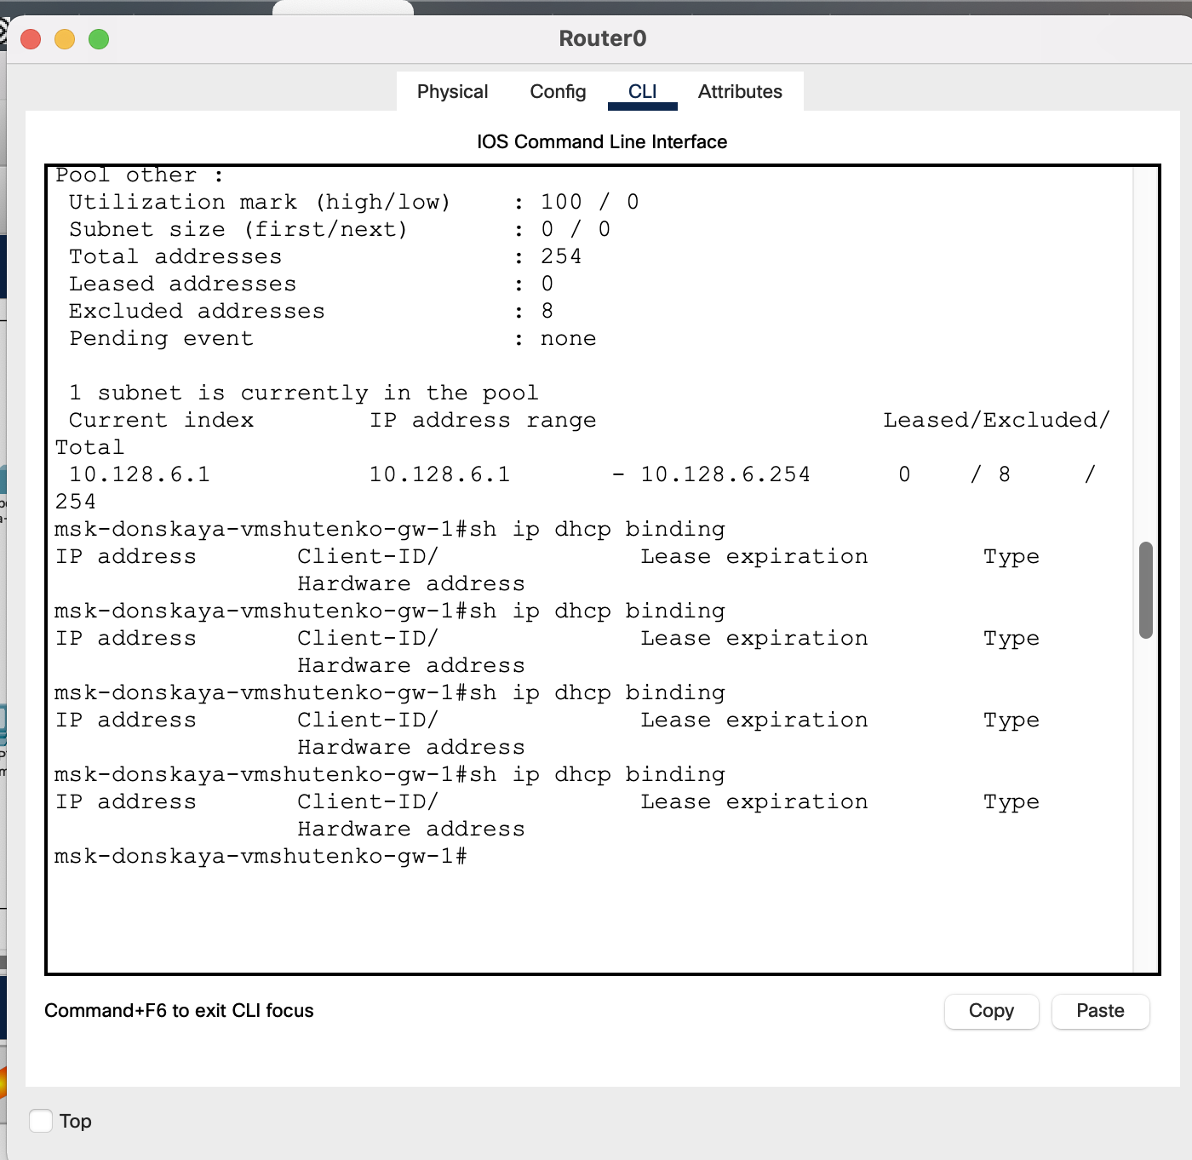

Рисунок 10. Информация об привязках выданных адресов

4. На оконечных устройствах заменила в настройках статическое распределение адресов на динамическое.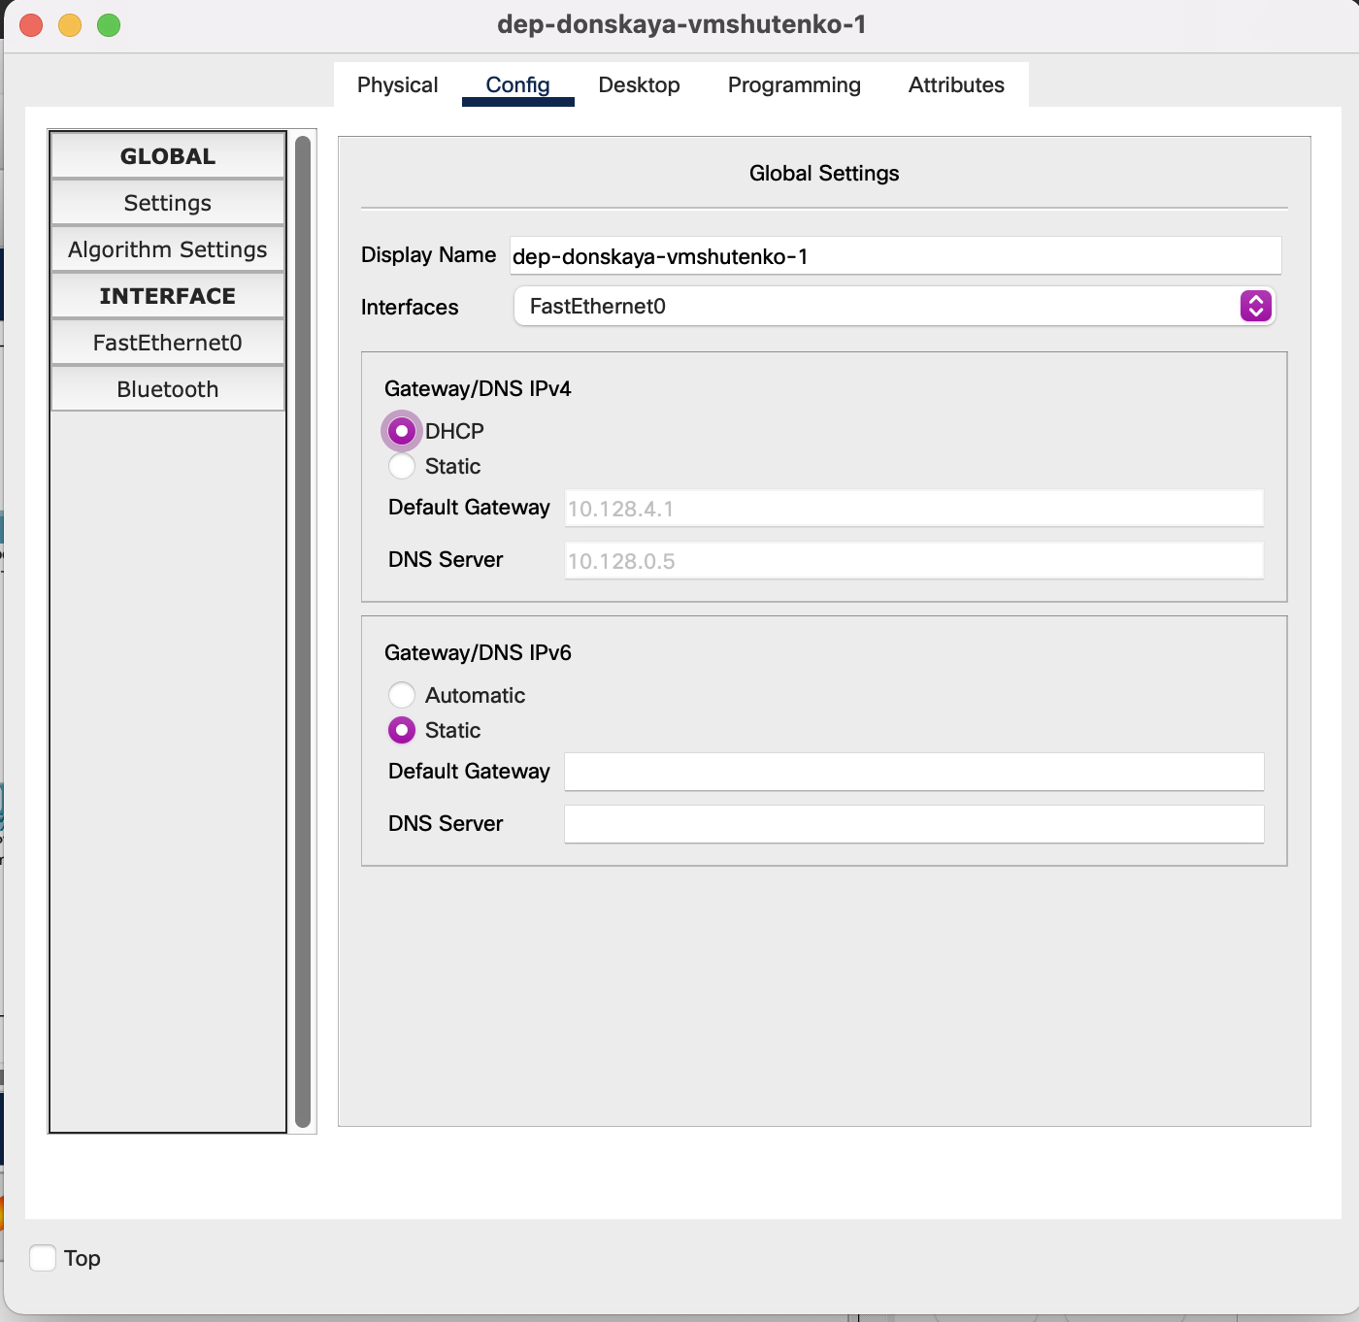

Рисунок 11. Замена статического распределение адресов на динамическое

5. Проверила, какие адреса выделяются оконечным устройствам, а также доступность устройств из разных подсетей.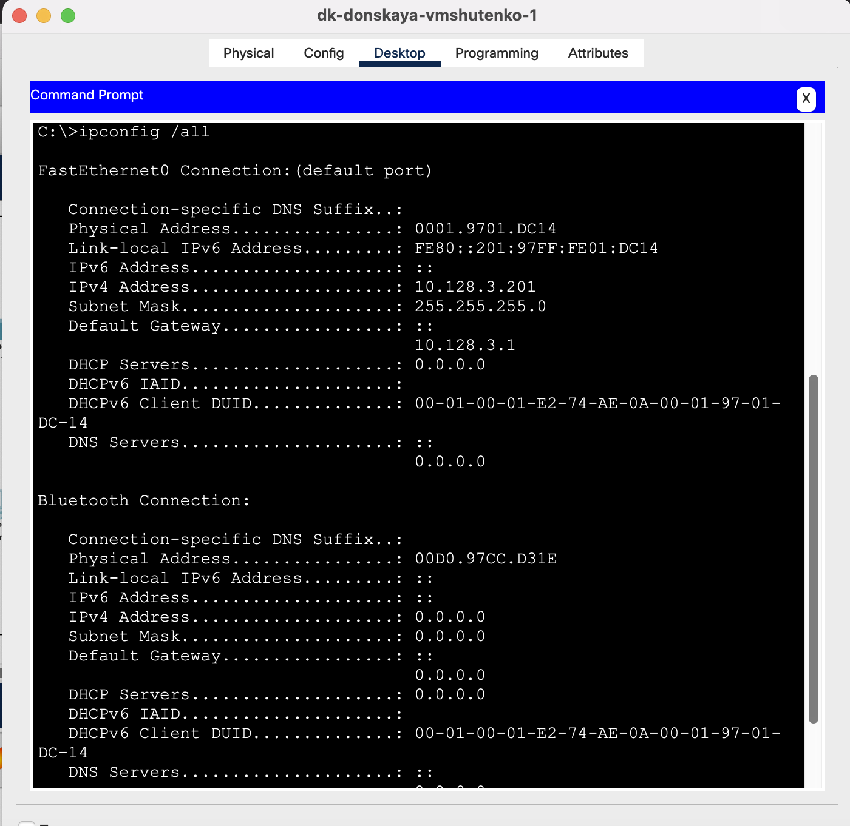

Рисунок 12. Проверка ipconfig (до переключения)

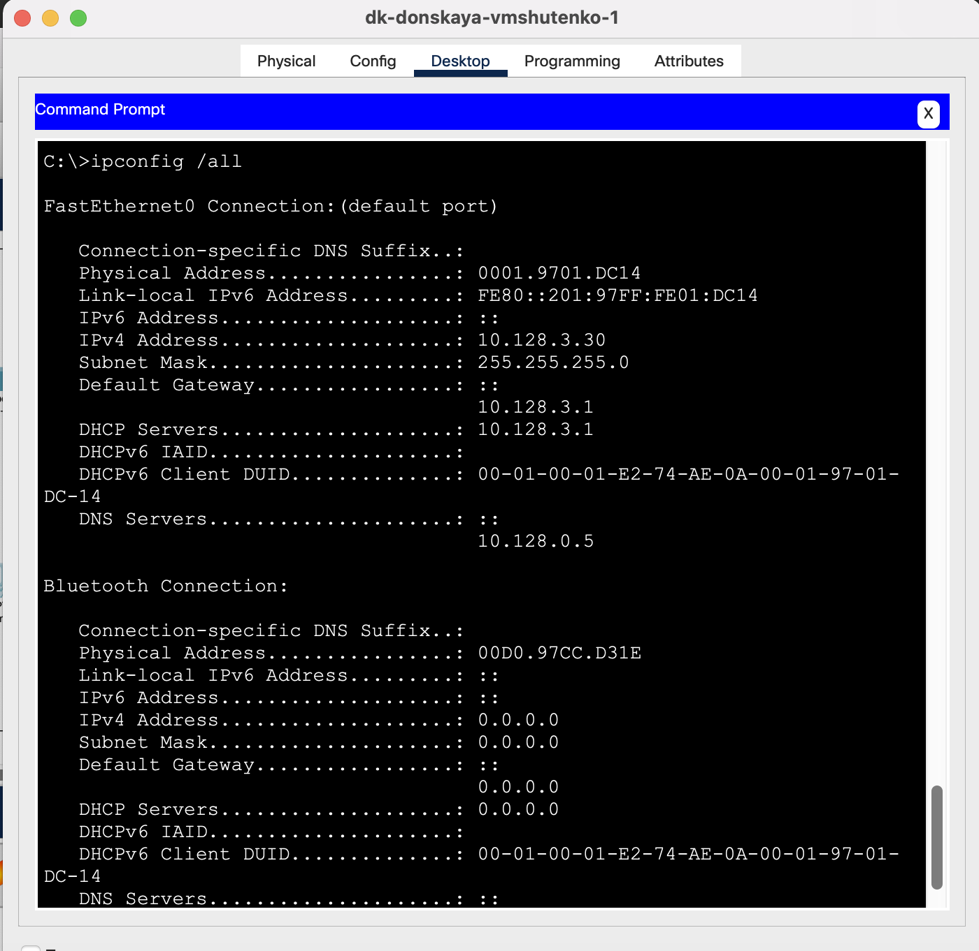

Рисунок 13. Проверка ipconfig (после переключения)

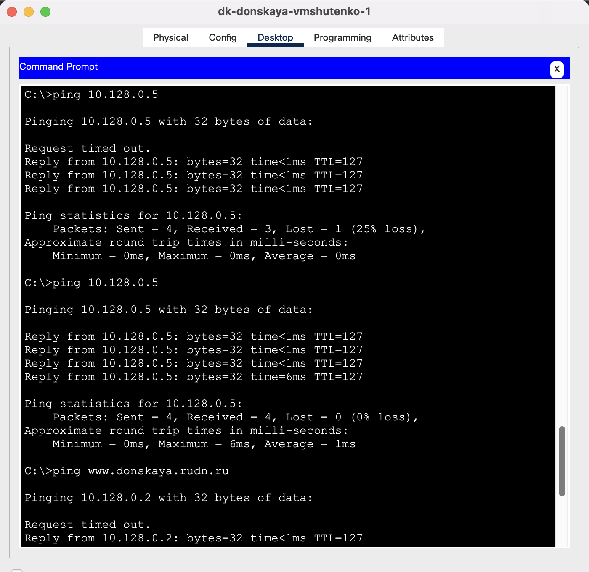

Рисунок 14. ping

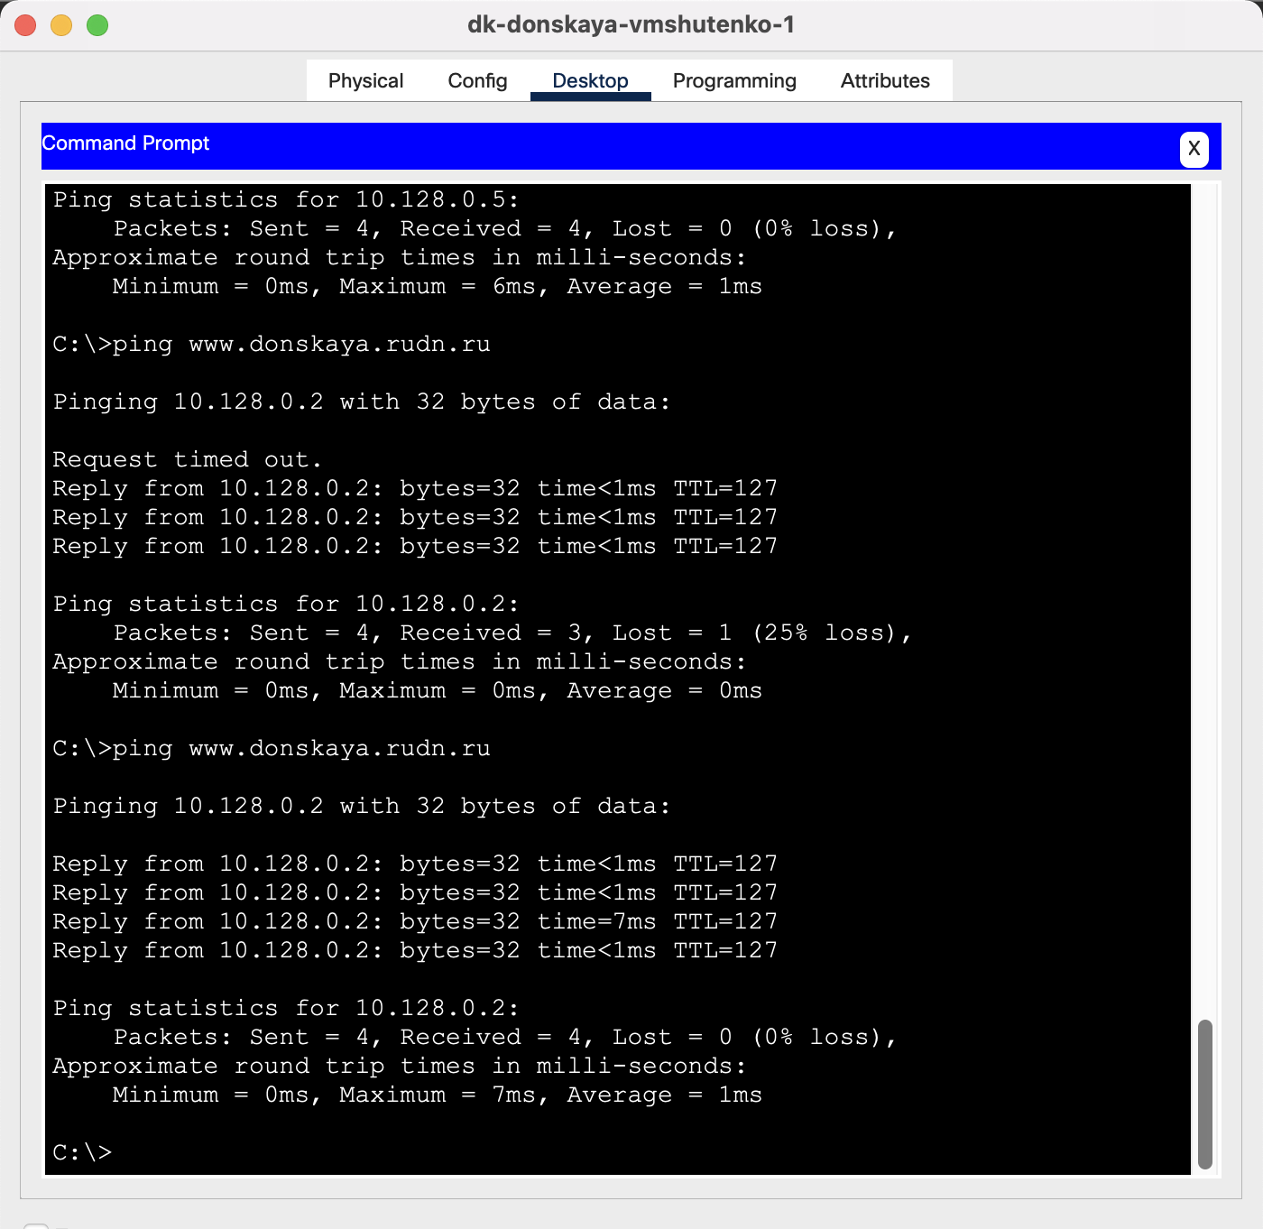

Рисунок 15. ping

6. В режиме симуляции изучила, каким образом происходит запрос адреса по

протоколу DHCP (какие сообщения и какие отклики передаются по сети).

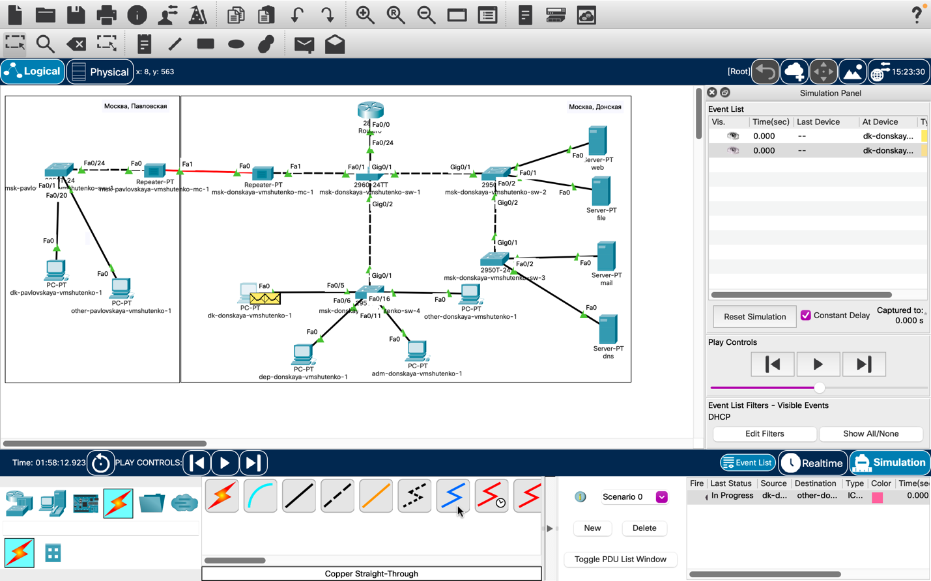

Рисунок 16. Запуск симуляции

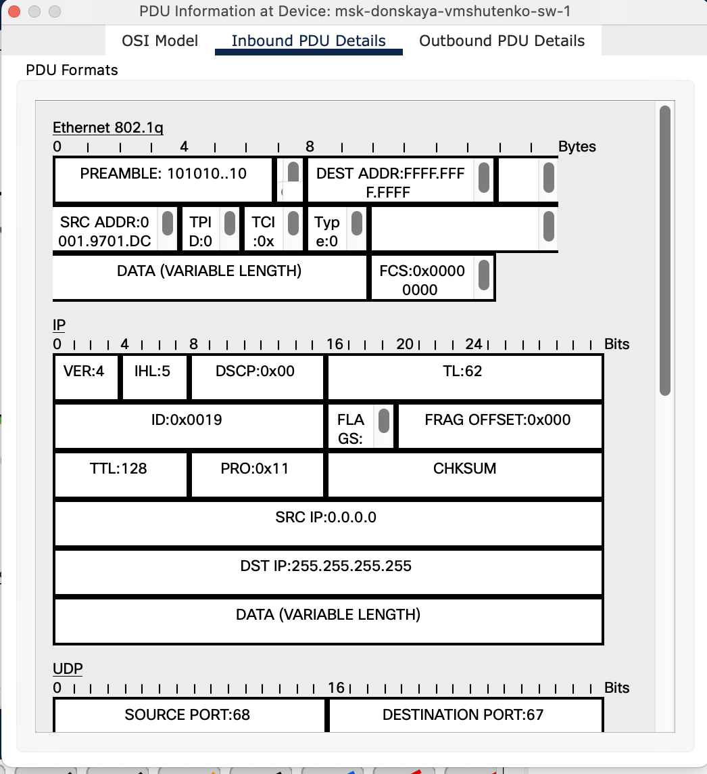

Контрольные вопросы

1. За что отвечает протокол DHCP?

Протокол DHCP — это стандартный протокол, определяемый RFC 1541 (который заменяется RFC 2131), позволяющий серверу динамически распределять IP-адреса и сведения о конфигурации клиентам. Как правило, DHCP-сервер предоставляет клиенту по крайней мере следующие основные сведения: IP-адрес и Маска подсети

2. Какие типы DHCP-сообщений передаются по сети?

Для реализации DHCP packet watcher требуются утилиты мониторинга пакетов и библиотеки, такие как bpf (Berkeley Packet Filter). В текущей реализации DAG используется программа ip_fil3.1.0. Мы реализуем программу dhc_fild, которая наблюдает за DHCP-сообщениями, передаваемыми по подключенной сети. Каждый выделенный адрес получается из сообщения DHCPACK, отправленного с DHCP-сервера клиенту. Программа dhc_fild вызывает механизм контроля доступа, реализованный с помощью ip_fil программа основана на этом полученном IP-адресе. Более того, когда сообщение DHCPRELEASE отправляется с DHCP - клиента на сервер, программа dhc_fild удаляет освобожденный адрес из фильтрации, а затем перенастраивает механизм контроля доступа.

3. Какие параметры могут быть переданы в сообщениях DHCP?

DHCP-сервер предоставляет клиенту следующие основные сведения: IP-адрес и Маска подсети

4. Что такое DNS?

Система доменных имен (DNS) является одной из фундаментальных технологий современной интернет-среды и представляет собой распределенную систему хранения и обработки информации о доменных зонах. Она необходима, в первую очередь, для соотнесения IP-адресов устройств в сети и более удобных для человеческого восприятия символьных имен.

5. Какие типы записи описания ресурсов есть в DNS и для чего они используются?

DNS-записи, или ресурсные записи, в системе доменных имён (DNS) используются для хранения информации о доменах: на какие серверы имён домен делегирован, к какому серверу привязан, куда нужно адресовать запросы к почтовому серверу и др. Наиболее распространенные типы DNS-записей — A, AAAA, MX, CNAME и TXT. Class (Класс). Здесь указывается тип рабочей сети. Теоретически, система может работать во всех ее типах. Но, TCP/IP сети — самые распространенные. Поэтому, поле редко используется. TTL (Time To Live) — время жизни (хранения) DNS-записи. RDATA (Resource Data) — значение данного поля ресурсной записи зависит от ее конкретного типа.